
ADECAP – ASSOCIAÇÃO PARA O DESENVOLVIMENTO DA COOPERAÇÃO EM ARQUEOLOGIA PENINSULAR (Porto)

Organiza a seguinte palestra, de acesso livre, por Teams,
no dia 28 de outubro de 2026 às 21,30 h. (hora portuguesa;
22.30 h.: hora espanhola)

Título:
Arqueologia enquanto Antropologia — Alguns ensinamentos Antípodas para uma reflexão sobre a vivência humana do Paleolítico Superior da Estremadura Portuguesa
pelo

Doutor Francisco Almeida
RAP Technical Specialist e Heritage Advisor
Barengi Gadjin Land Council Aboriginal Corporation

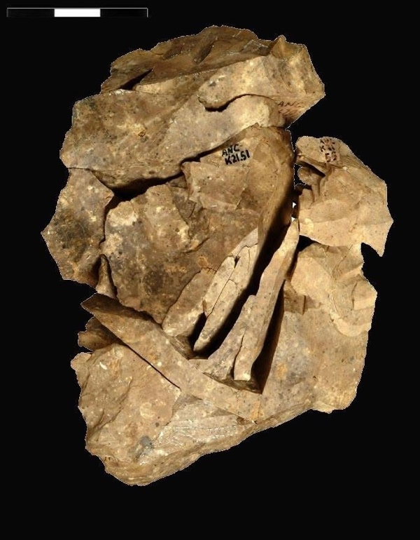
Remontagem em sílex proveniente da ocupação do Gravetense Final da Lapa do Anecrial, Alvados, Portugal

Resumo:

Apresentar-se-á um exercício de revisitação de alguns dos contextos da Estremadura Portuguesa que, entre 1992 e 2010, o autor teve o privilégio de intervencionar, estudar e interpretar, olhando para eles agora, passados 15 anos, à luz dos conhecimentos adquiridos no lado oposto do mundo. Uma reflexão acerca do conceito de arqueologia como antropologia, e o que a convivência e aprendizagem prolongadas com as chamadas first nations peoples podem trazer para a interpretação de contextos pré-históricos.

Autor:

Francisco Almeida é um arqueólogo com mais de três décadas de experiência profissional em investigação arqueológica e gestão do património cultural. Doutorado em Arqueologia pela Southern Methodist University (Estados Unidos) em 2000, liderou e participou em vários projetos de investigação multidisciplinares dedicados ao estudo da arqueologia do Pleistoceno Superior e do início do Holoceno em Portugal, entre 1992 e 2010, com particular enfoque em contextos de grutas e abrigos sob rocha. O seu trabalho incluiu a coordenação de projetos de grande escala, como o estudo das ocupações paleolíticas e epipaleolíticas na área da barragem do Alqueva e a investigação no abrigo do Lagar Velho, entre 2000 e 2009. Autor de mais de 40 publicações e participante em numerosos congressos internacionais, a sua investigação abrange áreas como a tecnologia lítica, a paleoecologia humana, a análise espacial de contextos arqueológicos, bem como a introdução e aplicação de metodologias inovadoras como as remontagens líticas ou a fotogrametria como método para o registo tridimensional de contextos arqueológicos. Desde 2011 trabalha no Estado de Victoria, Austrália, na área da gestão do património cultural, colaborando estreitamente com comunidades Aborígenes e instituições governamentais no estudo, proteção e divulgação do património cultural indígena, bem como no desenvolvimento de iniciativas de formação no âmbito do património. É atualmente Technical Specialist e Heritage Advisor para o Barengi Gadjin Land Council – um dos Registered Aboriginal Parties (RAP) do Estado de Victoria – com responsabilidades de gestão do património material e imaterial numa área de aproximadamente 36.000km quadrados.

Link Teams para acesso à palestra: https://teams.microsoft.com/meet/3551489191290020?p=GPE2PHMQxc45WSconc

